**PROLJEĆE**

STIGLO JE PROLJEĆE. 

SVE SE BUDI.

IZ TRAVE VIRE PROLJETNICE. TO SU: VISIBABE, ZVONČIĆI, JAGLACI I LJUBICE.

 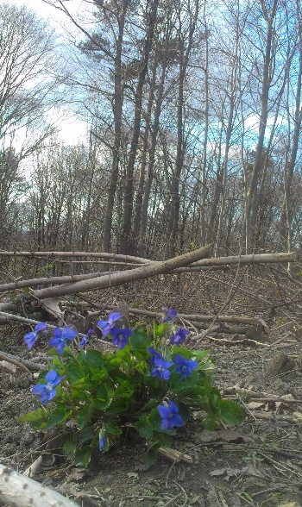

TRAVA SE ZELENI. CVATU I TRATINČICE I MASLAČAK.  

PTIČICE PJEVAJU PROLJETNE PJESME. KUKCI VESELO ZUJE OKO CVIJEĆA.  

SVUDA SE ŠIRI CVJETNI MIRIS. 

Napomena: Ovaj dokument vezan je uz PP prezentaciju Tekst Proljeće, gdje su navedeni izvori i autori korištenih informacija.